Приложение к уроку Победы
Валя Котик
- Он родился 11 февраля 1930 года в селе Хмелевка Шепетовского района Хмельницкой области. Учился в школе №4 города Шепетовки, был признанным вожаком пионеров, своих ровесников.
- Когда в Шепетовку ворвались фашисты, Валя Котик вместе с друзьями решил бороться с врагом. Ребята собрали на месте боев оружие, которое потом партизаны на возу с сеном переправили в отряд.
- Присмотревшись к мальчику, коммунисты доверили Вале быть связным и разведчиком в своей подпольной организации. Он узнавал расположение вражеских постов, порядок смены караула.
- Фашисты наметили карательную операцию против партизан, а Валя, выследив гитлеровского офицера, возглавлявшего карателей, убил его...
- Когда в городе начались аресты, Валя вместе с мамой и братом Виктором ушел к партизанам. Пионер, которому только-только исполнилось четырнадцать лет, сражался плечом к плечу со взрослыми, освобождая родную землю. На его счету - шесть вражеских эшелонов, взорванных на пути к фронту. Валя Котик был награжден орденом отечественной войны 1 степени, медалью "Партизану Отечественной войны" 2 степени.
- Валя Котик погиб как герой, и Родина посмертно удостоила его званием Героя Советского Союза. Перед школой, в которой учился этот отважный пионер, поставлен ему памятник. И сегодня пионеры отдают герою салют.
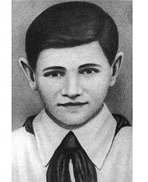

ЗИНА ПОРТНОВА
- Война застала ленинградскую пионерку Зину Портнову в деревне Зуя, куда она приехала на каникулы, - это неподалеку от станции Оболь Витебской области. В Оболи была создана подпольная комсомольско-молодежная организация "Юные мстители", и Зину избрали членом ее комитета. Она участвовала в дерзких операциях против врага, в диверсиях, распространяла листовки, по заданию партизанского отряда вела разведку.
- ...Стоял декабрь 1943 года. Зина возвращалась с задания. В деревне Мостище ее выдал предатель. Фашисты схватили юную партизанку, пытали. Ответом врагу было молчание Зины, ее презрение и ненависть, решимость бороться до конца. Во время одного из допросов, выбрав момент, Зина схватила со стола пистолет и в упор выстрела в гестаповца.
- Вбежавший на выстрел офицер был также убит наповал. Зина пыталась бежать, но фашисты настигли ее...
- Отважная юная пионерка была зверски замучена, но до последней минуты оставалась стойкой, мужественной, несгибаемой. И Родина посмертно отметила ее подвиг высшим своим званием - званием Героя Советского Союза.
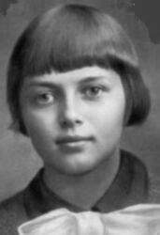

ГАЛЯ КОМЛЕВА
- Когда началась война, и фашисты приближались к Ленинграду, для подпольной работы в поселке Тарновичи - на юге Ленинградской области - была оставлена вожатая средней школы Анна Петровна Семенова. Для связи с партизанами она подобрала самых надежных своих пионеров, и первой среди них была Галина Комлева. Веселая, смела, любознательная девочка за шесть своих школьных лет была шесть раз награждена книжками с подписью: "За отличную учебу"
- Юная связная приносила от партизан задания своей вожатой, а ее донесения переправляла в отряд вместе с хлебом, картошкой, продуктами, которые доставали с большим трудом. Однажды, когда посыльный из партизанского отряда не пришел в срок на место встречи, Галя, полузамерзшая, сама пробралась в отряд, передала донесение и, чуть погревшись, поспешила назад, неся новое задание подпольщикам.
- Вместе с комсомолкой Тасей Яковлевой Галя писала листовки и ночью разбрасывала их по поселку. Фашисты выследили, схватили юных подпольщиков. Два месяца держали в гестапо. Жестоко избив, бросали в камеру, а утром снова выводили на допрос. Ничего не сказала врагу Галя, никого не выдала. Юная патриотка была расстреляна.
- Подвиг Гали Комлевой Родина отметила орденом Отечественной войны 1 степени
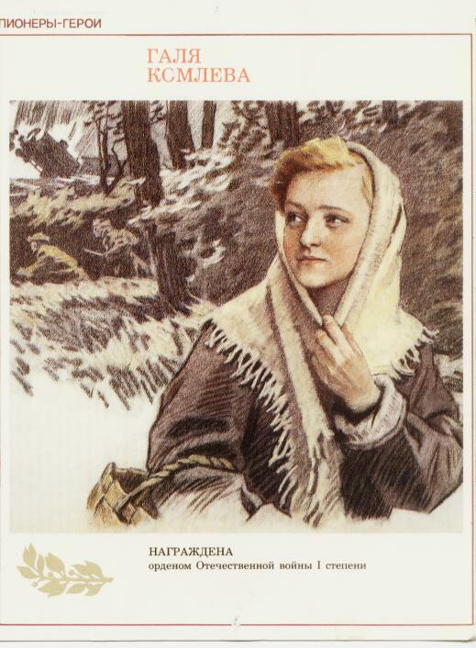

ВИТЯ ХОМЕНКО
- Свой героический путь борьбы с фашистами пионер Витя Хоменко прошел в подпольной организации "Николаевский центр".
- ...В школе по немецкому у Вити было "отлично", и подпольщики поручили пионеру устроится в офицерскую столовую. Он мыл посуду, случалось, обслуживал офицеров в зале и прислушивался к их разговорам. В пьяных спорах фашисты выбалтывали сведения, которые очень интересовали "Николаевский центр".
- Быстрого, смышленого мальчишку офицеры стали посылать с поручениями, а вскоре и вовсе сделали посыльным при штабе. Им и в голову не могло прийти, что самые секретные пакеты первыми читали подпольщики на явке...
- Вместе с Шурой Кобером Витя получил задание перейти линию фронта, чтобы установить связь с Москвой. В Москве, в штабе партизанского движения, они доложили обстановку и рассказали о том, что наблюдали в пути.
- Вернувшись в Николаев, ребята доставили подпольщикам радиопередатчик, взрывчатку, оружие. И снова борьба без страха и колебания. 5 декабря 1942 года были схвачены фашистами и казнены десять подпольщиков. Среди них два мальчика - Шура Кобер и Витя Хоменко. Они жили героями и погибли как герои.
- Орденом Отечественной войны 1 степени - посмертно - наградила Родина своего бесстрашного сына. Имя Вити Хоменко носит школа, в которой он учился.

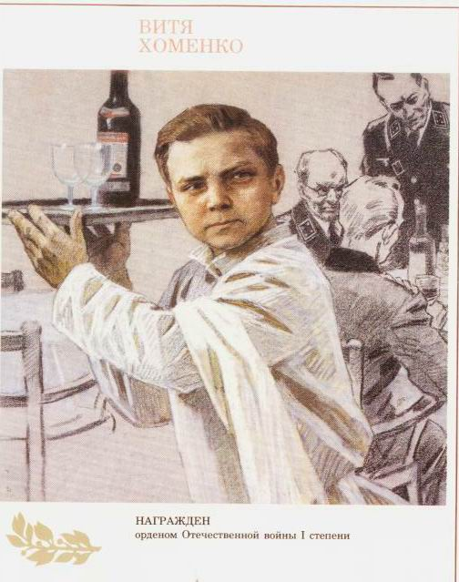

НАДЯ БОГДАНОВА
- Её дважды казнили гитлеровцы, и боевые друзья долгие годы считали Надю погибшей. Ей даже памятник поставили.
- В это трудно поверить, но, когда она стала разведчицей в партизанском отряде "дяди Вани" Дьячкова, ей не было ещё и десяти лет. Маленькая, худенькая, она, прикидываясь нищенкой, бродила среди фашистов, всё подмечая, всё запоминая, и приносила в отряд ценнейшие сведения. А потом вместе с бойцами-партизанами взрывала фашистский штаб, пускала под откос эшелон с военным снаряжением, минировала объекты.
- Первый раз её схватили, когда вместе с Ваней Звонцовым вывесила она 7 ноября 1941 года красный флаг в оккупированном врагом Витебске. Били шомполами, пытали, а когда привели ко рву - расстреливать, сил у неё уже не оставалось - упала в ров, на мгновение, опередив пулю. Ваня погиб, а Надю партизаны нашли во рву живой...
- Второй раз её схватили в конце 43-го. И снова пытки: её обливали на морозе ледяной водой, выжигали на спине пятиконечную звезду. Считая разведчицу мёртвой, гитлеровцы, когда партизаны атаковали Карасево, бросили её. Выходили её, парализованную и почти слепую, местные жители. После войны в Одессе академик В.П.Филатов вернул Наде зрение.
- Спустя 15 лет услышала она по радио, как начальник разведки 6-го отряда Слесаренко - её командир - говорил, что никогда не забудут бойцы своих погибших товарищей, и назвал среди них Надю Богданову, которая ему, раненому, спасла жизнь...
Только тогда и объявилась она, только тогда и узнали люди, работавшие с нею вместе, о том, какой удивительной судьбы человек она, Надя Богданова, награждённая орденами Красного Знамени, Отечественной войны 1 степени,
